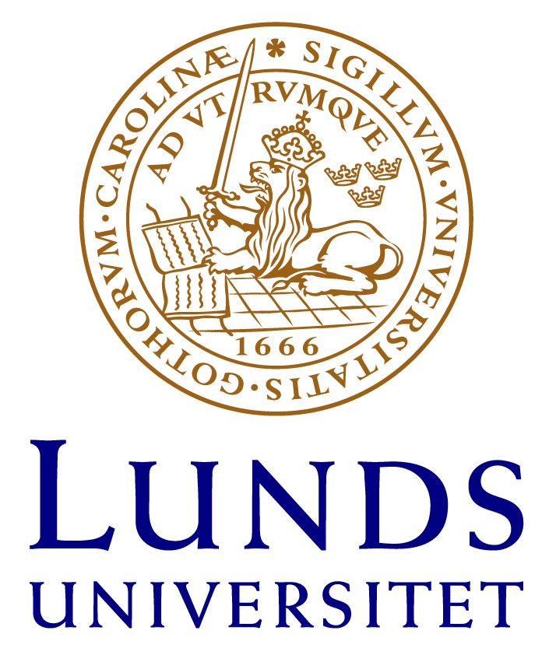

Medeonstipendiet på 50 000 kronor tilldelas Isabel Goncalves på LUDC
Diabetes – metaboliter, markörer & komplikationer, är rubriken på Medeondagens program som tisdagen den 26 maj går av stapeln på CRC, Clinical Research Center. Medeondagen äger rum i aulan, Jan Waldenströms gata 35, Malmö, inne på Malmö sjukhusområde. Det är Medeon i samverkan med LUDC som arrangerar dagen.
Den 26 maj kl 11.00 anordnas Medeondagen på CRC, Clinical Research Centre i Malmö. Det är forskningsparken Medeon som i samverkan med LUDC- Lunds universitets diabetescentrum som står bakom programmet.
Medeonstipendiet på 50 000 kronor delas ut i samverkan med SEB och den här gången är det Isabel Goncalves som får ta emot stipendiet, ”för sin forskning inom hjärt – kärlområdet som bland annat lett fram till en metod för att med icke – invasiv ultraljudsteknik hitta de arterosklerotiska plack i halsartärerna som löper stor risk att brista och orsaka stroke.” Ett utmärkt exempel på forskning som lett till konkret nytta för patienter och som minskar risk för allvarliga komplikationer till diabetes.
Diabetes är en folksjukdom, som ökar i hela världen. I Sverige drabbas ungefär fyra procent av befolkningen. Att allt fler lever längre och att antalet överviktiga har ökat, är faktorer som spelar in, liksom ärftlighet, miljö och livsstil. De allra flesta diabetiker, omkring 90 procent, har typ 2 diabetes, också kallad åldersdiabetes, den andra stora diabetessjukdomen diabetes typ 1.
När det gäller övriga programmet får vi lyssna b la på Hindrik Mulder, LUDC, Endokrinologi SUS som kommer att tala om ett Metabolt centrum vid Skånes universitetssjukhus.
Dag: tisdagen den 26 maj
Tid: kl 11.00 – 15.00
Plats: Clinical Research Centre, i Aulan, Jan Waldenströms gata 35, inne på Malmö sjukhusområde.
Program: Gå in på http://www.medeon.se/Svenska/AKTUELLT/Medeondagen2015/tabid/459/Default.aspx
*Stipendieutdelning: kl 14.00-14.15
För ytterligare information, vänligen kontakta:
Catrine Pauckstadt, kommunikationsansvarig Medeon AB , 070-305 25 65, catrine.pauckstadt@medeon.se
Björn Martinsson, kommunikatör, Institutionen för kliniska vetenskaper i Malmö, Lunds universitet/LUDC 072-723 44 99, bjorn.martinsson@med.lu.se
Om Medeon
Medeon Science Park är en forskningspark inom läkemedelsutveckling, medicinteknik, bioteknik och hälsovård. Forskningsparken finns i Malmö, mitt i Öresundsregionen och mitt i Medicon Valley – det geografiska område där 60 procent av Skandinaviens life science-företag finns. På Medeon finns idag ett trettiotal företag med totalt 450 anställda. Medeon ägs av Malmö stad (60 procent) och fastighetsbolaget Wihlborgs (40 procent). Mer information finns på www.medeon.se
Om Lunds universitet Diabetescenter
Lunds universitets Diabetescenter bildades 2006 och tillhör de världsledande inom diabetesforskning. Det vetenskapliga arbetet spänner över stor bredd, allt ifrån att öka förståelsen för diabetessjukdomarnas bakgrund och orsak till att utveckla nya behandlingar. Det långsiktiga målet är att förebygga eller bota diabetes. Mer information finns på www.ludc.med.lu.se

